GRUPA BIEDRONKI
19.03.2021r.

Temat tygodnia: Chciałbym być sportowcem.
Temat dnia: Piłka nożna.

- Zabawa Pajacyk (według Małgorzaty Markowskiej).
Dziecko ustawiają się. Dorosły wypowiada słowa rymowanki, a dziecko wykonują zadania ruchowe:

Jestem skoczny pajacyk. Dziecko wykonuje trzy podskoki.
Mam czerwony kubraczek. Dziecko dotyka rękami tułowia.
Dwa rękawy szerokie. Dziecko wyciąga ramiona w bok.
Popatrz, jak ładnie skaczę. Dziecko skacze jak pajacyk.

- Słuchanie opowiadania Grzegorza Kasdepke Słupek.

• Rozmowa na temat gry w piłkę nożną.
− Co to są: gol, karny?
− Ilu zawodników jest w każdej drużynie?
− Czy znacie nazwę jakiegoś polskiego zespołu piłkarskiego (jakichś zespołów piłkarskich)? − Jak nazywamy osoby, które siedzą na ławkach (trybunach) i oglądają mecz?
− Czy byliście kiedyś na meczu?

• Słuchanie opowiadania
Gdy mój syn Kacper chodził jeszcze do przedszkola, często grywaliśmy w piłkę; on stał na bramce, ja strzelałem gola za golem – i bardzo byłem z siebie dumny. Wszystko się zmieniło, gdy Kacper poszedł do szkoły. Owszem, proponował mi czasami wspólną grę, ale coraz rzadziej ruszałem do ataku. Najczęściej sugerowano mi, że powinienem zająć pozycję na prawej pomocy albo na lewej obronie, a później okazało się, że muszę zostać bramkarzem, bo żaden z kolegów Kacpra nie ma na to ochoty. – Ja też nie mam na to ochoty – broniłem się. – Dlaczego nie mogę grać w ataku? – Bo za bardzo sapiesz – powiedział bezlitośnie Kacper. – I jest pan trochę za wolny – dodał delikatnie jego kolega Kornel. Cóż, z faktami nie da się dyskutować – chcąc nie chcąc, zająłem pozycję w bramce. Z czasem jednak i roli bramkarza mnie pozbawiono; Kacper i jego kumple z powodzeniem radzili sobie na boisku beze mnie – pozostało więc udawać, że na grę wcale nie mam ochoty. Choć miałem. – Zagrasz z nami? – któregoś dnia niepodziewanie zapytał mnie Kacper. – Ja z wami? – aż podskoczyłem na fotelu. – Czemu nie? I radośnie wyruszyłem na boisko. Radosny nastrój prysł, gdy okazało się, że mam być lewym słupkiem. Bo podobno jestem odpowiedniego wzrostu – a chłopaki miały dość kłótni o to, czy piłkę strzelono w bramkę, czy też trochę za wysoko. – A jeżeli się ruszę? – warknąłem. – Nie możesz – wytłumaczył mi z powagą Kacper. – Ale spokojnie, to tylko dwa razy po czterdzieści pięć minut. Wytrwałem w bezruchu kwadrans, wytrwałem drugi, ale w trzydziestej pierwszej minucie nie wytrzymałem i podałem piłkę prawemu słupkowi. Czyli tacie Kornela. – Do przodu! – wrzasnął prawy słupek, wykopując futbolówkę w stronę chorągiewki na prawym końcu boiska. Chorągiewkę odgrywała mama Łukasza. Efektownie wyminęła osłupiałych piłkarzy, prze rzuciła piłkę nad moją głową i pognała w stronę bramki przeciwnika. Na ten widok bramka, w postaci mamy Aleksa i taty Bartka, rozpierzchła się na boki – i prawdę mówiąc, nie bardzo było wiadomo, gdzie strzelać. Kacper nie był ze mnie zadowolony. Pozostałe chłopaki też. – Chyba trzeba będzie ich wykopać – mruknął Kornel. – No, no, żadnego wykopywania! – zaprotestował tata Kornela. – Co najwyżej możecie nam dokopać. W piłkę. I umówiliśmy się na mecz. Rodzice kontra dzieciaki. Jestem pewny zwycięstwa, bo tym razem będę piłką!

• Rozmowa na temat opowiadania.
− Na czym polegała gra w piłkę nożną Kacpra i jego taty, kiedy chłopiec chodził jeszcze do przedszkola?
− Jak było później?
− Co się stało, gdy tata-słupek się zbuntował?
− Jak skończyła się ta historia?

• Wyjście do ogrodu, strzelanie kolejno piłki do bramki przez dziecko.

3. Rysowana opowieść.
Potrzebne: kartki, kredki.
Dorosły opowiada o swojej wyciecze rowerowej i rysuje elementy. Dziecko siedzi przy stoliku, ma kartkę i kredki. Próbuje rysować takie same wzory jak dorosły.
Na zakończenie dorosły sprawdza rysunek dziecka chwaląc go.

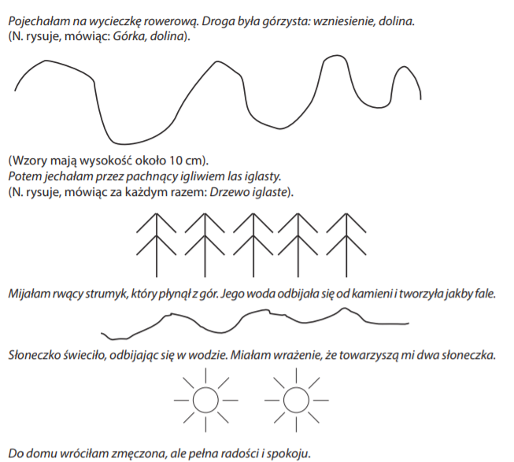

4. Zabawa przy piosence ,,wsiadam na rower”.
Link: https://www.youtube.com/watch?v=Ru60fUt4P0E

